2011年第八届苏北数学建模联赛

承 诺 书

我们仔细阅读了第八届苏北数学建模联赛的竞赛规则.
我们完全明白，在竞赛开始后参赛队员不能以任何方式（包括电话、电子邮件、网上咨询等）与本队以外的任何人（包括指导教师）研究、讨论与赛题有关的问题.
我们知道，抄袭别人的成果是违反竞赛规则的, 如果引用别人的成果或其他公开的资料（包括网上查到的资料），必须按照规定的参考文献的表述方式在正文引用处和参考文献中明确列出.
我们郑重承诺，严格遵守竞赛规则，以保证竞赛的公正、公平性.如有违反竞赛规则的行为，我们愿意承担由此引起的一切后果.

我们的参赛报名号为： 3704

参赛组别（研究生或本科或专科）：本科

参赛队员 (签名) ：

队员1：董耀

队员2：褚双甜

队员3：黄桂兰

获奖证书邮寄地址:徐州师范大学物理与电子工程学院08物11班

2011年第八届苏北数学建模联赛

编 号 专 用 页

参赛队伍的参赛号码：（请各个参赛队提前填写好）：

3704

竞赛统一编号（由竞赛组委会送至评委团前编号）：

竞赛评阅编号（由竞赛评委团评阅前进行编号）：

2011年第八届苏北数学建模联赛
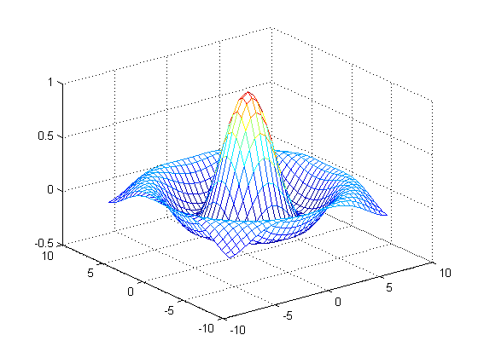
题 目 关于高校综合奖学金评定的数学模型
摘要
本文主要研究的是多指标的综合评价问题.根据评定指标定量定性的区别，首先利用隶属函数对定性指标定量化，增强各个指标间的可比性,然后采用加权平均法对定量数据进行处理.最后运用层次分析法确定各个评价指标的权重，利用Excel软件计算出奖学金的评定排名，从而规范奖学金的评定行为，保证奖学金评定的公平公正依法进行，确保评审结果的权威性和准确性,为奖学金的评定标准提供依据.
对于问题1，针对学生考试课和考查课综合成绩的排名问题，我们首先利用Excel软件运用加权平均分方法得到各位学生考试课的加权平均分，然后运用后再次隶属函数对考查课成绩的等级进行量化处理得到评价矩阵后，再次运用加权平均分方法得到各位学生考查课成绩.最后根据惯例设定考试课和考查课的权重，合理计算出学生的综合综合成绩第一名到第十四名排名编号顺序为：N、A、B、L、I、F、H、J、K、G、D、E、M.
对于问题2，针对问题2中如何确定综合成绩卫生学生工作获奖情况和学生民主投票在奖学金评定过程中所占权重问题，我们采用层次分析法确定各项指标的权重，并作一致性检验确保所求权重的合理性和科学性.确定综合成绩权重为0.583，获奖情况权重为0.215，学生工作权重为0.105，学生民主投票权重为0.057，卫生权重为0.04.
对于问题3，我们首先对学生工作和获奖情况等定性指标运用合理的等级排序后，运用简化可行的赋值公式，将定性指标定量化.对于学生投票本文将其折合成分数，然后运用层次分析法，根据培养目标确定各项指标的重要程度，确定合理的权重，最后利用EXCEL软件结合权重和各项指标数据，计算出具体的排名情况，科学合理的确定一、二、三等奖学金人选.一等奖学金：学生N;二等奖学金:学生C 学生A 学生I;三等奖学金：学生B 学生F 学生L 学生J 学生G
对于问题4，通过上述模型的建立，我们给出奖学金评定的主要依据和过程，撰写评定说明，给负责奖学金评定的人提供科学性的方法，以保证评定的公平公正和依法进行.

关键字：加权平均 隶属函数 层次分析 奖学金评定
1 问题重述
奖学金制度是高校普遍采用的一种对学生进行奖励、激励的制度，奖学金评定的标准是学校培养目标的具体化，奖学金评定对学生的行为具有导向功能.高校奖学金主要有综合奖学金和单项奖学金两大类.综合奖学金主要是对各方面表现都比较优秀的学生设立的，单项奖学金则主要是针对在某一方面表现比较突出的学生设立的.
根据表中给出的某班级评定奖学金的一些资料.考虑到该班级所在学校对奖学金的评定有基本条件限制，如考试课成绩不能低于70分等，所以表中只给出了满足奖学金评定条件同学的信息.建立数学模型，根据资料中提供的数据，确定奖学金获得者名单.
本文需解决的问题有：
(1) 根据Excel中的相关数据，选择一种合理的方法，计算出学生的综合成绩（包括考试课和考查课两部分），并给出具体排名.
(2) 结合所了解的相关情况，确定出综合成绩、卫生、学生工作、获奖情况和学生民主投票在奖学金评定过程中所占的权重.
(3) 该班级的奖学金获奖指标为一等奖1个，二等奖3个，三等奖5个，给出具体获奖名单.
(4) 撰写一篇不超过2页的奖学金评定说明，来向负责奖学金评定的人阐述计算奖学金的主要依据和过程.计算过程最好能够使用Excel完成.

2 问题分析
高校奖学金的评定，关键在于对满足基本条件的同学作出综合评价.题设已经给出将样本的多个指标逐一进行评定所得到的数据，包括考试课成绩、考查课成绩、卫生检查情况、学生干部担任情况、以前获奖情况和学生投票数.容易看出这些指标的量纲不同，且有些指标的数据大小悬殊，所以我们先将数据标准化为百分制所得分数.
给出学生的考查课成绩为优秀，良好，中等，合格四个等级，我们对应的数值为5，4，3，2，此为连续量化为百分制分数，根据实际情况取偏大型柯西分布和对数函数作为隶属函数.注意到，学生干部和获得奖项也分等级，所以采用同样的方法进行量化为百分制分数.为了和前面的量化协调一致，这里我们依然采用百分制，对学生投票数做简单而实用的折合运算.
然后考虑如何用这些标准化的数据进行排名以得到获奖名单.针对问题一，如果采用简单相加求和，并不能科学准确地判定每位学生的成绩排名.因此我们引入加权平均分的方法来建立多样性的评价指标体系.针对问题二，构建奖学金评定判断矩阵A，求出对应指标权重.最后由权重确定各学生所得的总成绩并给出获奖名单.

3 问题假设
（1）课程学分高低与课程重要程度成正比关系;
（2）校级奖励低于省级奖励；
（3）对于获奖情况，只考虑获奖级别的差异，而不考虑获奖内容的差别;
（4）考试课与考查课的权重比为7:3;
（5）奖学金评定只根据已知的指标，其他影响不予考虑;

4 符号说明
：从学生A到学生M的编号
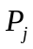：第位学生的考试课加权平均成绩
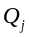：第位学生的考查课加权平均成绩
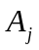：第位学生的综合成绩
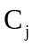：第位学生的职务量化分数
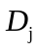：第位学生的获奖情况量化分数
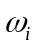：第个指标的权重为第个指标的得分
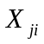：第个指标的得分

5 问题一的模型建立与求解
5.1学生考试课成绩的数学模型
由于每门考试课的重要程度不同,如果采用简单相加求和，并不能科学准确地判定每位学生的成绩排名.因此我们引入加权平均分的方法来建立多样性的评价指标体系，经过这一加权平均后,我们可以将每个学生的不同考试课的成绩相加,组合成总成绩.由于课程学分（如1.0，3.5，2.5，5.5，3.5，2.5）的设定是依据课程重要程度而定，因此我们把课程学分作为权重，得出下式：
第位学生的考试课加权平均成绩 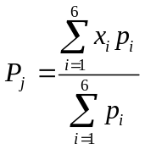 (1)
其中，表示第门考试课的学分，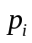表示第门考试课的卷面得分
利用EXCEL数据处理得到每位学生的考试课平均成绩如下：
表1 每位学生的考试课加权平均成绩
5. 2学生考查课成绩量化数学模型
首先，我们每位学生的考查课的等级评分进行量化处理，从而给出每个学生的考查课成绩.注意到，学生的考查课成绩为优秀，良好，中等，合格四个等级，对应的数值为5，4，3，2，此为连续量化，根据实际情况取偏大型柯西分布和对数函数作为隶属函数：
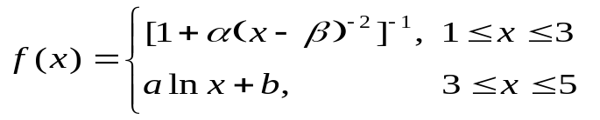 (2)
其中为待定常数.实际上，当等级为A时，则隶属度为l，即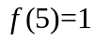；当等级为B时，则隶属度为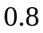，即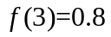;当评价为“不合格”时(实际无此评价)，则认为隶属度为0.01，即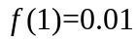.于是将其代入(l)式可得隶属函数：
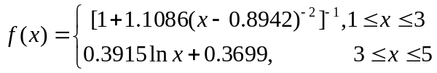 (3)
经计算得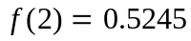，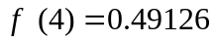，则考查课成绩等级{优秀，良好，中等，合格}的量化值为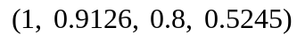.
根据题目中每位学生的考查课成绩等级，并对之进行量化，即得到一个评价矩阵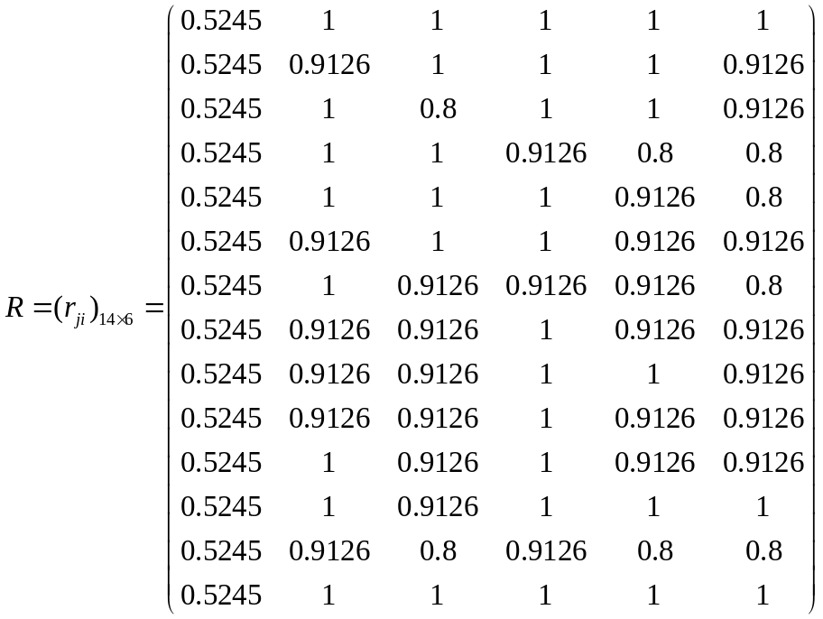
根据题目已知各考查课的学分（0.5，2.0，2.0，1.0，1.0，3.5），并以此为权重，可得出
第位学生的考查课加权平均成绩
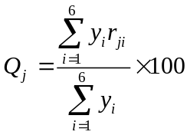 (4)
其中，表示第门考查课的学分，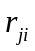表示第个学生第门考查课的量化得分
每位学生的考查课平均成绩如下：

表2 每位学生的考查课加权平均成绩
5.3学生综合成绩的数学模型及求解
由于考试课由学校统一组织考试，教师根据平时分数和期末卷面成绩，按一定比例给出学生总成绩，其主观影响较小，成绩较为公平；考查课的的成绩主要是老师根据学生的平时表现和期末上交的论文给出适当的等级评分，主观性较大.而且，一般情况下，考试课的重要性大于考查课，学生的重视程度也是考试课偏大
由此，假设考试课与考查课的权重比为7:3
由式(1)，(4)得出
第位学生的综合成绩为 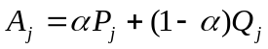 (5)
其中，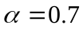，为第位学生的考试课加权平均成绩，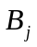为第位学生的考查课加权平均成绩.
每位学生的综合成绩及其排名如下：
表3 每位学生的综合成绩及其排名
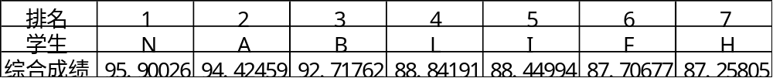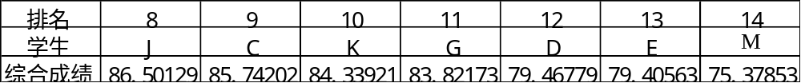

6 问题二的模型建立与求解
6.1评定指标体系的确立
奖学金的评定主要有五项指标：(1)综合成绩(2)获奖情况(3)学生工作(4)民主投票(5)卫生
奖学金的评定总成绩
A
综合成绩B1
获奖情况B2
学生工作B3
民主投票B4
卫生
B5
6.2.构造判断矩阵
6.2.1引入九标度概念
根据心理学家提出的“人区分信息等级的极限能力为7±2”的研究结果,为了使各个考核指标之间能够进行重要程度的比较,并且实现量化分析,层次分析法引入了九分位的相对重要的比例标度.
表4 标度表
标度 | 定义
1 | 两个因素同等重要
3 | 一个因素比另一因素略微重要
5 | 一个因素比另一因素较为重要
7 | 一个因素比另一因素强烈重要
9 | 一个因素比另一因素绝对重要
2,4,6,8 | 上述相邻判断的中间

6.2.2构建奖学金评定判断矩阵A

表5判断矩阵A
 | 综合成绩B1 | 获奖情况B2 | 学生工作B3 | 民主投票B4 | 卫生  B5
综合成绩B1 | 1 | 5 | 7 | 7 | 9
获奖情况B2 | 1/5 | 1 | 3 | 5 | 5
学生工作B3 | 1/7 | 1/3 | 1 | 3 | 3
民主投票B4 | 1/7 | 1/5 | 1/3 | 1 | 2
卫生  B5 | 1/9 | 1/5 | 1/3 | 1/2 | 1
6.2.3计算指标权重
(1)元素连乘并开n次方，即
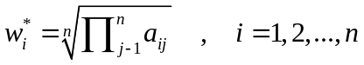 (6)
得到
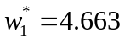;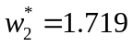;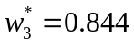;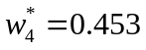;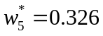，
(2)求权重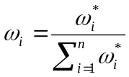归一化处理之后得到特征向量进而确定权重为：
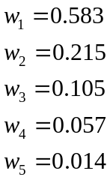
上述五个指标在奖学金评定过程中的权重为：
表6 五个指标的权重
指标 | 综合成绩 | 获奖情况 | 学生工作 | 学生民主投票 | 卫生
权重 | 0.583 | 0.215 | 0.105 | 0.057 | 0.014
6.3 一致性检验

6.3.1每列元素求和
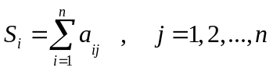 (7)
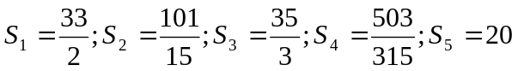
6.3.2计算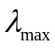的值
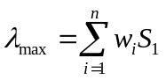 (8)
计算可以得到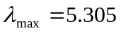.
6.3.3一致性指标
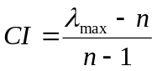 (9)
得到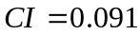
一致性比率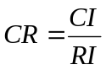
一致性指标RI的值可由表7得: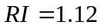
表7 致性指标RI的值
n(矩阵阶数) | 1 | 2 | 3 | 4 | 5 | 6 | 7
RI | 0 | 0 | 0.58 | 0.90 | 1.12 | 1.24 | 1.32
由于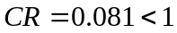，所以满足一致性检验.
因此，
上述五个指标在奖学金评定过程中的权重为：
表8 五个指标的权重
指标 | 综合成绩 | 获奖情况 | 学生工作 | 学生民主投票 | 卫生
权重 | 0.583 | 0.215 | 0.105 | 0.057 | 0.014

7 问题三的模型建立与求解
7.1学生所在宿舍卫生情况的量化处理
由题目已知可以看出宿舍之间扣分情况差别很大，若直接代入数值，误差较大，所以根据我们从生活中了解到的情况，将其扣分情况划分等级，如下

表9 学校对宿舍的评价
扣分情况 | 0~10 | 11~20 | 21~40 | 41~60 | 61~80 | 81~90 | 90分以上
评价 | 很满意 | 满意 | 比较满意 | 基本满意 | 不太满意 | 不满意 | 很不满意
将评价{很不满意、不满意、不太满意、基本满意、比较满意、满意、很满意}七个等级分别赋相应的数值{l，2，3，4，5，6，7}.
由于学校对宿舍的评价是一个定性模糊指标，想要定量分析需对它进行量化处理.首先，我们注意到，实际生活中人们对不满意程度的敏感远远大于对满意程度的敏感，即宿舍卫生不好会导致学校对其评价很低；但宿舍卫生保持很好，只会少量提高学校对其的评价.
为此，我们取近似的偏大型柯西分布隶属函数
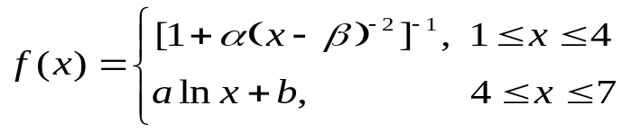 (10)
我们设定：
当“很满意”时，则满意度的量化值为1，即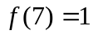；
当“基本满意”时，则满意度的量化值为0.8，即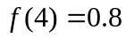；
当“很不满意”时，则满意度量化值为0.4，即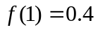.
将=1,4,7和相应取值代入函数.于是，可以确定出=2.4944，=0.8413，=0.1787，b=0.6523.故可以得到相应的隶属函数：
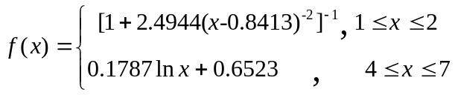 （11）
经计算得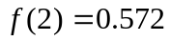， 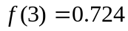，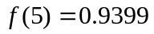，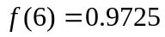，
则用人部门对应聘者各单项指标的量化值为{0.4，0.572，0.724，0.8，0.9399，0.9725}.
将量化值转换为百分制，得每位学生所在宿舍卫生得分如下
表10 学生所在宿舍卫生得分
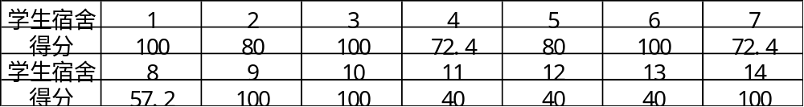

7.2学生工作量化处理
第一步初次排名：我们采用公认的班内职务等级高低对其进行初次排名.
表11
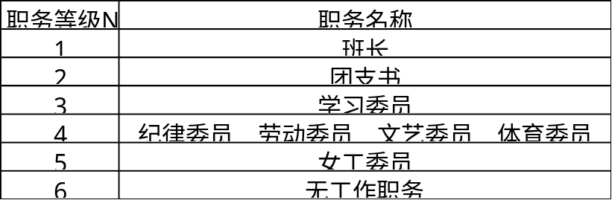
第二步排名修正：考虑到有些同学身兼多职，我们对职务等级高低进行合理的修正.

表12

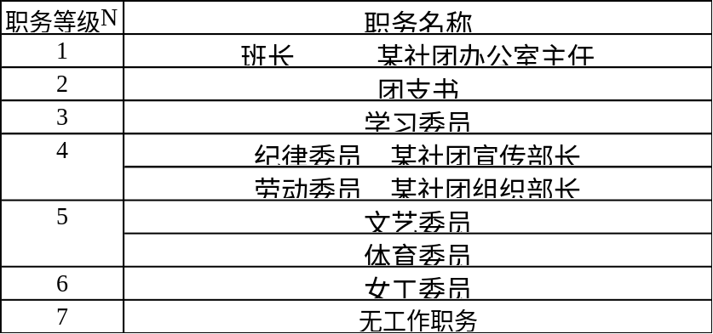
第三步模型运用：工作职务等级化之后的量化处理我们采用百分制，利用如下的模型公式进行量化.
第位学生的职务量化分数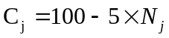 （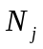为第位学生的职务等级）
这样我们就可以得到相应工作职务所量化的分数了(用EXCEL)：
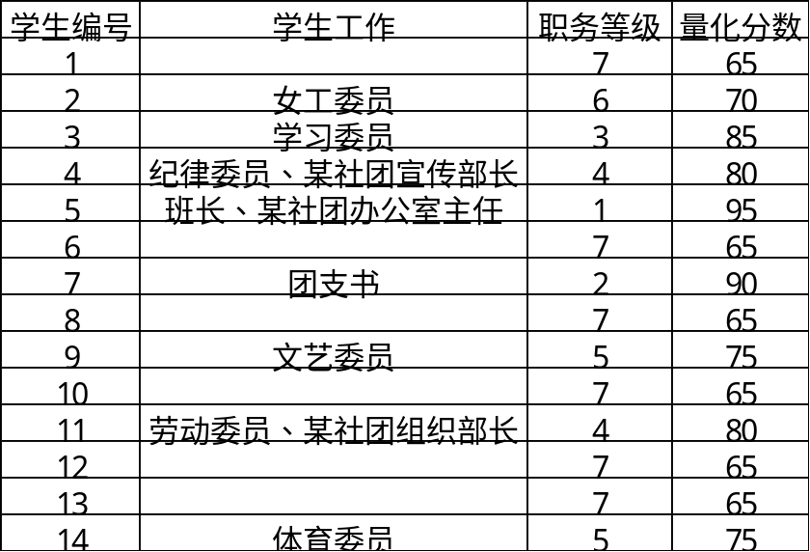
7.3获奖情况的量化处理
获奖情况的量化处理我们采用和学生工作相类似的方法.
第一步确定排名：获奖情况的等级排名
获奖等级N | 1 | 2 | 3 | 4 | 5 | 6 | 7
获奖情况 | 省级一等奖 | 省级二等奖 | 省级三等奖 | 校级一等奖 | 校级二等奖 | 校级三等奖 | 未获奖励
第二步模型运用：运用如下公式
第位学生的获奖情况量化分数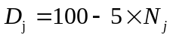 （为第位学生的获奖情况等级）
我们可以得到具体的量化分数：
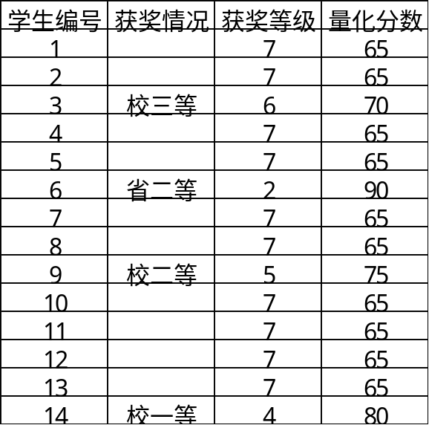
7.4学生投票数的量化处理
由班级总人数32人每人最多投10票，由已知得每位学生的最多得票数为32，学生投票作为衡量学生人际关系的一种手段，我们对其做简单而实用的折合运算.为了和前面的量化协调一致，这里我们依然采用百分制，具体如下：
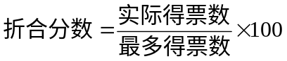 （12）
这样我们就可以得到每位学生得票数所对应的具体分数了(用EXCEL)
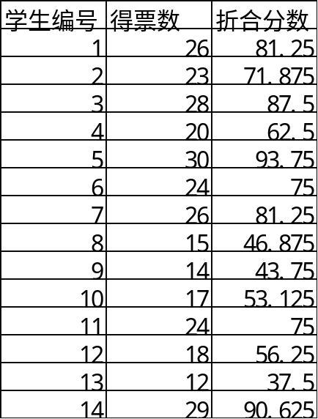
7.5奖学金分配
由问题二已经得出各指标在奖学金评定过程中的权重（见表7）
则，
每位同学的总成绩为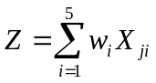 (13)
其中，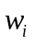为第个指标的权重，为第个指标的得分
得出，每位同学的最终总成绩如下

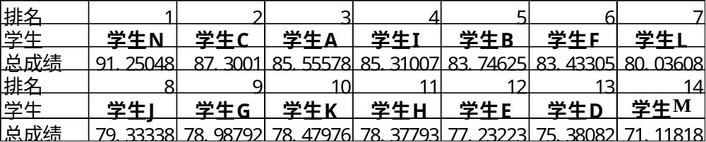
由题目已知该班级的奖学金获奖指标为一等奖1个，二等奖3个，三等奖5个，根据最终总成绩排名得出具体获奖名单如下：

奖项 | 姓名
一等奖 | 学生N
二等奖 | 学生C、学生A、学生I
三等奖 | 学生B、学生F、学生L、学生J、学生G

8 奖学金评定说明
奖学金制度作为为激励普通高校学生勤奋学习、努力进取，促进学生方面全面发展的一项重要举措，对学生的行为具有导向意义，合理而科学的奖学金评定体系对于学生学校社会的发展具有积极的意义.
参照奖学金评定信息中的各类指标我们建立相应的模型给出奖学金评定的依据和可操作过程，旨在提高学生的知识基础，竞争意识，领导意识，培养学生良好的人际关系和优秀的生活素养.
一，综合成绩的合理计算方法
因为各门课程的重要程度和学习量大小不同，为了体现这种重要程度，通常采用加权平局的方法计算平均成绩.综合成绩的计算过程如下：
1.考试课平均成绩计算方法：第位学生的考试课加权平均成绩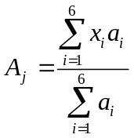
其中，表示第门考试课的学分，表示第门考试课的卷面得分
2.考查课平均成绩计算方法：第位学生的考查课加权平均成绩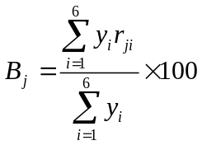 其中，表示第门考查课的学分，表示第个学生第门考查课的量化得分
3.综合成绩计算方法：我们利用高校普遍采用的公式计算综合成绩：
第位学生的综合成绩为 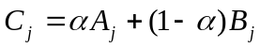其中，，为第位学生的考试课加权平均成绩，为第位学生的考查课加权平均成绩.通过以上三步我们可以得到综合成绩的分数和具体排名
二，获奖情况和学生工作的量化处理
获奖情况和学生工作采用相同的量化标准，先对获奖情况和学生工作进行等级化划分，然后利用简化的数学赋值公式（N为所处等级）
三，宿舍卫生的量化
首先对宿舍等级化处理，然后再量化，得出宿舍分数
四，学生投票的量化
由班级总人数32人每人最多投10票，由已知得每位学生的最多得票数为32，学生投票作为衡量学生人际关系的一种手段，我们对其做简单而实用的折合运算.为了和前面的量化协调一致，这里我们依然采用百分制，具体如下：
五，对于上面的五个指标，经过层次分析法确定相应的权重为

指标 | 综合成绩 | 获奖情况 | 学生工作 | 学生民主投票 | 卫生
权重 | 0.583 | 0.215 | 0.105 | 0.057 | 0.014

六，结合权重和相应指标数据计算总体评定成绩，确定排名.
本评定说明运用合理的数学模型力求规范奖学金评审行为，保证评审工作公平、公正、依法进行，确保评审结果的权威性.
奖学金的评定体系是一个复杂的评价系统，也是一个开放的有机系统，应该随着社会环境，技术方法，学生素质的不断变化而完善和发展.我们必须不断吸收新的测评理论与方法，不断根据实施情况和评价对象而加以完善，才能真正提高学生素质.
期望此评定说明可以给各个高校奖学金的评定提供合理科学的参考，保证奖学金评定的权威性.

9 模型的评价与推广
9.1模型优点
（1）利用加权平均法处理定量数据,利用隶属函数处理定性指标,合理分析信息,运用层次分析确定权重,较好地建立了奖学金评定模型.
（2）给出了奖学金评定方法,科学的评选出一、二、三等奖学金人选
（3）为奖学金的评定提供理论依据和科学策略.
9.2模型缺点
(1)层次分析法的重要性判断具有一定的主观性。权重的分析具有一定的误差。
(2)定量指标的定量化存在一定的误差。

10参考文献
[1]姜启源.数学建模（第2版）[M].北京:高等教育出版社.1993.
[2]李大潜.中国大学生数学建模竞赛（第2版）[M]. 北京:高等教育出版社.1998.
[3]王致和,高等学校教育评估 [J],北京:北京师范大学出版社，1996
[4]张丽芳，肖国超，高校奖学金的合理评定发放研究[J]，黑龙江教育学院学报，2008.

附件：
1 考查课成绩等级评价矩阵
2 考试课加权平均成绩：

姓名 | 考试课1 | 考试课2 | 考试课3 | 考试课4 | 考试课5 | 考试课 | 加权平均成绩
学生N | 98 | 97 | 92 | 96 | 95 | 93 | 95.90026
学生A | 82 | 93 | 91 | 95 | 94 | 94 | 94.42459
学生B | 87 | 95 | 96 | 97 | 84 | 91 | 92.71762
学生L | 90 | 85 | 80 | 92 | 88 | 87 | 88.84191
学生I | 84 | 96 | 88 | 88 | 81 | 86 | 88.44994
学生F | 81 | 95 | 76 | 86 | 85 | 86 | 87.70677
学生H | 85 | 85 | 91 | 88 | 82 | 84 | 87.25805
学生J | 77 | 92 | 89 | 80 | 82 | 89 | 86.50129
学生C | 96 | 82 | 80 | 85 | 85 | 80 | 85.74202
学生K | 74 | 83 | 89 | 80 | 78 | 80 | 84.33921
学生G | 92 | 84 | 90 | 76 | 83 | 82 | 83.82173
学生D | 87 | 74 | 85 | 70 | 76 | 78 | 79.46779
学生E | 85 | 79 | 75 | 70 | 73 | 79 | 79.40563
学生M | 70 | 72 | 75 | 71 | 72 | 76 | 75.37853

3 综合成绩

考试课成绩 | 考查课成绩 | 综合成绩
93.0540541 | 97.6225 | 94.42459
92.6756757 | 92.8155 | 92.71762
83.6756757 | 90.5635 | 85.74202
75.9189189 | 87.7485 | 79.46779
74.972973 | 89.7485 | 79.40563
85.8918919 | 91.9415 | 87.70677
82.4054054 | 87.1265 | 83.82173
86 | 90.1935 | 87.25805
87.7027027 | 90.1935 | 88.44994
84.9189189 | 90.1935 | 86.50129
81.0810811 | 91.9415 | 84.33921
87.5135135 | 91.9415 | 88.84191
72.5405405 | 82.0005 | 75.37853
95.1621622 | 97.6225 | 95.90026
4 构建奖学金评定判断矩阵A
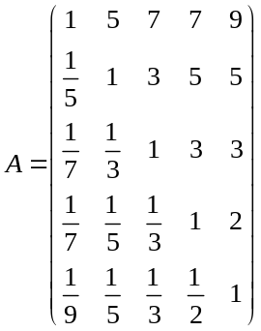
5 最终总成绩确定
姓名 | 综合成绩 | 宿舍卫生 | 学生工作 | 获奖得分 | 得票分 | 总成绩
学生N | 95.90026 | 100 | 100 | 85 | 90.625 | 91.25048
学生C | 85.74202 | 100 | 100 | 95 | 87.5 | 87.3001
学生A | 94.42459 | 100 | 100 | 65 | 81.25 | 85.55578
学生I | 88.44994 | 100 | 100 | 90 | 43.75 | 85.31007
学生B | 92.71762 | 80 | 100 | 65 | 71.875 | 83.74625
学生F | 87.70677 | 100 | 100 | 75 | 75 | 83.43305
学生L | 88.84191 | 40 | 100 | 65 | 56.25 | 80.03608
学生J | 86.50129 | 100 | 100 | 65 | 53.125 | 79.33338
学生G | 83.82173 | 72.4 | 100 | 65 | 81.25 | 78.98792
学生K | 84.33921 | 40 | 100 | 65 | 75 | 78.47976
学生H | 86.50129 | 57.2 | 100 | 65 | 46.875 | 78.37793
学生E | 79.40563 | 80 | 100 | 65 | 93.75 | 77.23223
学生D | 79.46779 | 72.4 | 100 | 65 | 62.5 | 75.38082
学生M | 75.37853 | 40 | 100 | 65 | 37.5 | 71.11818

